Государственное автономное профессиональное образовательное учреждение Чувашской Республики «Чебоксарский экономико-технологический колледж» Министерства образования Чувашской Республики

МЕТОДИЧЕСКИЕ УКАЗАНИЯ ДЛЯ ПРАКТИЧЕСКИХ ЗАНЯТИЙ
СГ.05 ОСНОВЫ ФИНАНСОВОЙ ГРАМОТНОСТИ
специальность
среднего профессионального образования
43.02.16 Туризм и гостеприимство

Разработчик:
Павлова В.Д., преподаватель

Чебоксары 2023

Методические указания содержат комплект материалов для практической работы студентов 43.02.16 Туризм и гостеприимство. Методические указания ориентированы на закрепление и углубление знаний, отработку профессиональных навыков по СГ.05 Основы финансовой грамотности, носят актуальный характер и учитывают последние изменения нормативно-законодательных актов в области основ финансовой грамотности. Указания предназначены для преподавателей учетных дисциплин и студентов специальности 43.02.16 Туризм и гостеприимство.

СОДЕРЖАНИЕ
ВВЕДЕНИЕ ,,,,,,,,,,,,,,,,,,,,,,,,,,,,,,,,,,,,,,,,,,,,,,,,,,,,,,,,,,,,,,,,,,,,,,,,,,,,,,,,,,,,,,,,,,,,,,,,,,,,,,,,,,,,,,,,,,,,,,4
ЦЕЛИ И ЗАДАЧИ ПРАКТИЧЕСКОЙ РАБОТЫ СТУДЕНТОВ,,,,,,,,,,,,,,,,,,,,,,,,,,,,,,,,5
ТЕМАТИЧЕСКИЙ ПЛАН ВИДОВ ПРАКТИЧЕСКОЙ РАБОТЫ,,,,,,,,,,,,,,,,,,,,,,,,,7
ПОРЯДОК ВЫПОЛНЕНИЯ ПРАКТИЧЕСКИХ ЗАДАНИЙ,,,,,,,,,,,,,,,,,,,,,,,,,,,,,,,,,,,, 8
ЗАКЛЮЧЕНИЕ,,,,,,,,,,,,,,,,,,,,,,,,,,,,,,,,,,,,,,,,,,,,,,,,,,,,,,,,,,,,,,,,,,,,,,,,,,,,,,,,,,,,,,,,,,,,,,,,,,,,,,,,,,,,,,14
ЛИТЕРАТУРА,,,,,,,,,,,,,,,,,,,,,,,,,,,,,,,,,,,,,,,,,,,,,,,,,,,,,,,,,,,,,,,,,,,,,,,,,,,,,,,,,,,,,,,,,,,,,,,,,,,,,,,,,,,,,,,15

ВВЕДЕНИЕ

Методические указания по организации практических занятий (аудиторной работы) студентов разработаны в соответствии с рабочей программой СГ.05 Основы финансовой грамотности и предназначены для реализации государственных требований к минимуму содержания и уровню подготовки обучающихся по специальности 43.02.16 Туризм и гостеприимство. Задачи изучения учебной дисциплины вытекают из требований к результатам освоения дисциплины в соответствии с Государственным образовательным стандартом среднего профессионального образования.
Целью методических указаний по планированию, организации и выполнению практических заданий по СГ.05 Основы финансовой грамотности является:
- систематизация и закрепление полученных знаний и навыков;
- углубление и расширение знаний;
- развитие навыков учебной деятельности, исследовательских навыков.
Задачами методических указаний по практическим занятиям являются:
- активизация самостоятельной практической работы студентов;
- содействие развития творческого отношения к данной дисциплине;
- выработка умений и навыков рациональной работы с литературой.
В соответствии с ФГОС по специальности 43.02.16 Туризм и гостеприимство в результате освоения СГ.05 Основы финансовой грамотности обучающийся должен:
уметь:
- определять актуальность нормативно-правовой документации в профессиональной деятельности;
- применять современную научную профессиональную терминологию;
- определять и выстраивать траектории профессионального развития и самообразования;
- презентовать идеи открытия собственного дела в профессиональной деятельности
Согласно рабочей программе на освоение СГ.05 Основы финансовой грамотности обучающийся предусмотрено 52 часов, из них 16 часов отводится для практических занятий (аудиторной работы) студентов.

ЦЕЛИ И ЗАДАЧИ ПРАКТИЧЕСКИХ ЗАНЯТИЙ СТУДЕНТОВ

Практические занятия предназначены для более глубокого изучения дисциплины, развивает мышление, позволяет выявить причинно-следственные связи в изученном материале, решить теоретические и практические задачи. Для формирования у обучающихся умений, приобретение первоначального практического опыта в рамках учебной дисциплины по каждому из видов профессиональной деятельности под руководством преподавателей учетных дисциплин.
Целью методических указаний является повышение эффективности учебного процесса, в том числе благодаря выполнению практических заданий, в котором студент становится активным субъектом обучения, что означает:
- способность занимать в обучении активную позицию;
- готовность мобилизовать интеллектуальные и волевые усилия для достижения учебных целей;
- умение проектировать, планировать и прогнозировать учебную деятельность;
- формирование умений использовать справочную документацию и специальную литературу;
- осознание своих потенциальных способностей и развитие исследовательских умений;
- психологическую готовность составить программу действий по саморазвитию, самосовершенствованию и самореализации.
Для достижения этой цели по каждой теме разработаны практические задания с рекомендациями по их выполнению.
В указаниях обозначены проблемы, поставлены задачи и сформированы вопросы, поиск ответов на которые, позволят студентам достигнуть положительного результата.
Практические занятия по специальности направлены на формирование у обучающихся умений, приобретение первоначального практического опыта и реализуется в рамках учебных дисциплин ОПОП СПО по основным видам профессиональной деятельности для последующего освоения ими общих и профессиональных компетенций по избранной специальности:
Результаты обучения | Критерии оценки | Методы оценки
- Понятие доходов и расходов семьи. Источники доходов семьи (заработная плата, пенсии, социальные пособия и т.п.). Постоянные и переменные доходы. Основные статьи затрат в семье.  - Составление текущего и перспективного личного финансового бюджета  - Понятие банковской системы, виды депозитов, порядок оформления вкладов  - Порядок начисления простых и сложных процентов по вкладам  - Страхование вкладов физических лиц  - Кредит, его сущность и значение. Классификация банковских кредитов  - Понятие банковского процента, его сущность и виды.  - Виды банковских карт (дебетовая и кредитная).  - Банкоматы, мобильные банки. Применение пластиковых карт в расчетах и платежах, различие между дебетовыми и кредитными картами.  - Виды страхования. Участники страхового рынка. Страхование физических лиц. Государственное пенсионное страхование.  - Пенсионная система. Изменение пенсионной системы в России. Государственная пенсионная система. Формирование частной пенсии.  - Налоговая система РФ. Виды налогов физических лиц. | Характеристики демонстрируемых знаний, которые могут быть проверены  - уровень освоения учебного материала;  - умение использовать теоретические знания и практические умения при выполнении профессиональных задач;  - уровень сформированности общих компетенций. | Какими процедурами производится оценка  Оценка результатов выполнения практических работ.  Оценка результатов устного и письменного опроса.  Оценка результатов тестирования.  Оценка результатов выполнения домашних заданий и т.д  Оценка результатов проведенного дифференцированного зачета.
Перечень умений, осваиваемых в рамках дисциплины  - Расчет семейного бюджета;  - Составление текущего личного финансового плана;  - Порядок расчета простых процентов по вкладам;  - Порядок расчета сложных процентов по вкладам;  - Налогообложение вкладов физических лиц;  - Страхование вкладов;  - Расчет процентов по кредиту;  - Порядок расчета НДФЛ. | Демонстрация умений ориентироваться в доходах и расходах бюджета.  Демонстрация умений расчета простых и сложных процентов по вкладам и кредитам, Демонстрация умений расчета налогов физических лиц. | Оценка результатов выполнения практических работ.  Оценка результатов устного и письменного опроса.  Оценка результатов тестирования.  Оценка результатов выполнения домашних заданий и т.д.  Оценка результатов проведенного дифференцированного зачета.

В качестве контроля выполнения практических заданий предусмотрено проведение фронтального, выборочного опроса, конспектирование нормативного материала, проверка выполненного практического задания на занятиях, которая осуществляется по результатам выполненного практического задания.

ТЕМАТИЧЕСКИЙ ПЛАН ПРАКТИЧЕСКИХ ЗАНЯТИЙ
Таблица 1 - Тематический план практических занятий
Тема РП | Часы | Тема ПЗ
1 | 2 | 3
Тема 1. Финансовое  планирование и бюджет | 6 | Составление текущего личного финансового плана.
Тема 2. Депозит | 2 | Порядок расчета простых процентов по вкладам  Порядок расчета сложных процентов по вкладам
Тема 2. Депозит | 2 | Налогообложение вкладов физических лиц
Тема 3. Кредитование | 2 | Расчет процентов по кредиту. График платежей  Расчет максимальной суммы кредита
Тема 4. Расчетно-кассовые операции | 2 | Оформление заявлений и порядок заполнения документов при открытии и закрытии платежных карт
Тема 7. Налоги | 2 | Порядок расчета НДФЛ
ВСЕГО | 16
ПОРЯДОК ВЫПОЛНЕНИЯ ПРАКТИЧЕСКИХ ЗАДАНИЙ
Тема 1. Финансовое планирование и бюджет.
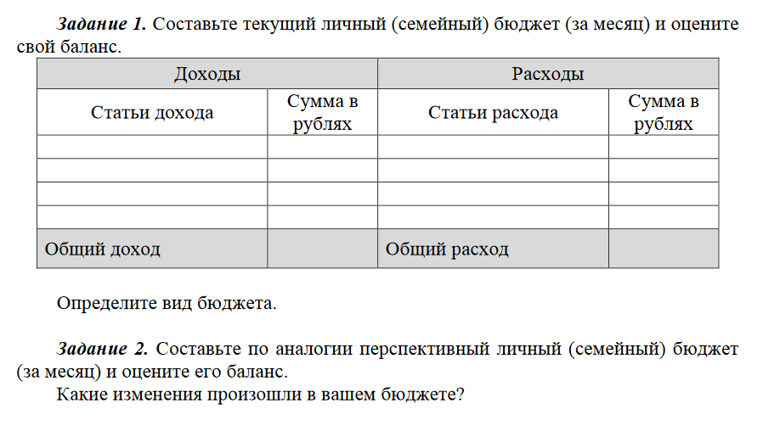
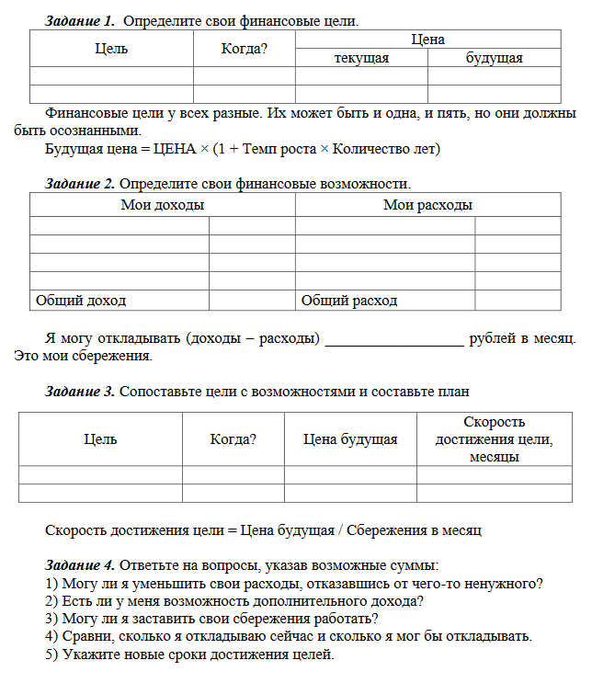

Тема 2. Депозит
Задание 1. Расчет простых процентов, уплачиваемых по депозитам.
Задача 1.
Банком принят депозит в сумме 50000руб., на срок 3 месяца с 01.02.__г., по фиксированной ставке 10,5% годовых.
Задача 2.
Банком принят депозит на сумму 50000руб., 01.02.___г. на 3 месяца , по фиксированной ставке 10,5% годовых. Вклад пополняемый и на 61-й день произведено пополнение вклада на 10000руб.
Задача 3.
Банком принят депозит в сумме 50000 руб. 01.02.___г. на 3 месяца по плавающей ставке. На первый месяц (28 дней) процентная ставка 10,5%, на последующие 2 месяца (61 день) процентная ставка – 12 %.
Задача 4.
В АКБ «Инвестбанк» совершены следующие операции:
а) 10.10.___г. открыт депозит физическому лицу – резиденту наличным путем в сумме 5000 рублей, на срок 181 день, под 15% годовых.
б) 15.10.___г. произведена капитализация ранее начисленных процентов по депозиту физического лица нерезидента открытого 15.09.___г. в сумме 300 долларов США, на срок 61 день, под 3,5% годовых (курс доллара 61 рубль)
Задача 5.
В АКБ «Инвестбанк» совершены следующие операции:
а) 20.10 произведен дополнительный взнос во вклад «до востребования» физического лица –резидента в сумме 18000 рублей. Путем перевода средств из другого банка. Вклад был открыт 15.10 в сумме 6000руб., ставка по вкладу 12%
б)21.10 закрыт депозит АО «Прайм» путем перевода средств в новый депозит сроком на 31 день а АКБ «Инвестбанк». Депозит был открыт 02.10 в сумме 80 тыс. руб., под 8% годовых.
Задание 2. Расчет сложных процентов, уплачиваемых по депозитам.
Задача 1.
Принят депозит 50000р.01.03.____г. по 02.04.___г. по фиксированной ставке 10,5% годовых на 3 месяца. Начисление процентов ежемесячно=> количество операций по капитализации начисленных процентов равно 3, а количество календарных дней J=90:3=30 дней/
Данный расчет можно перепроверить с помощью формулы простых
Месяцы | Р-сумма депозита | I-процентная ставка | T – кол-во дней начисления | S_{p}-сумма процентов | S=P+ S_{p}
1
2
3

Задача 2.
Какой вклад является более выгодным:
-без капитализации или с капитализацией (ежемесячно, ежегодной, ежеквартальной).
Предположим , что нужно разместить 300000 под 10% годовых:

Задача 3.
Вкладчик вложил 500000 под 15% годовых на срок 1 год. Проценты выплачиваются в конце срока.
Задача 4.
Вкладчик вложил 80000 под 23% годовых, на 6 месяцев с выплатой процентов в конце срока.
Задача 5.
Вкладчик вложил 200000$ под 9,2% годовых на год, выплата процентов в конце срока.
Задача 6.
Сумма депозита составляет 7900тыс.руб. Депозит был открыт 1 декабря текущего года на срок 2 года, с ежемесячным пополнением 56тыс. руб. Проценты начисляются ежеквартально , процентная ставка равна 9,2% годовых. Рассчитать доходность на конец срока депозита.
Задача 7.
На депозит была положена сумма в размере 40тыс.руб.Срок депозита составляет 3,5 года под 11% годовых. Сумма процентов выплачивается ежеквартально. Подсчитать доход депозита .

Тема 3. Кредитование
Задача 1.Заполнить кредитный договор по следующим данным.
Реквизиты Банка: Сбербанк России. Чувашское отделение № 8613
- Регион: Чувашская республика
- Почтовый адрес: 4280032, Чувашская Республика, г. Чебоксары, Московский пр.,3
- Телефон: (8352)30-21-03,30-21-04
- ОКПО: 09286400
- Регистрационный номер: 1481/1747
- БИК: 049706609
- Корреспондентский счет: 30101810300000000609
- Учреждение: ЧУВАШСКОЕ ОСБ N 8613
- Населенный пункт: ЧЕБОКСАРЫ
- Код S.W.I.F.T.: CHVARU2C
Реквизиты Заемщика: Петровой Людмилы Леонидовны
- Дата и место рождения: 18.12.1987 года, г. Чебоксары ЧР
- Паспорт №8809 сер. 987671
- Паспорт выдан: Отделение УФМС России по ЧР в г. Чебоксары
- Дата выдачи: 22.09.08
- Код подразделения: 123-897
- Адрес прописки и проживания: ЧР, г. Чебоксары, пр. Ленина, дом 48, кв. 342
- ИНН: 123789378640
Задача 2.
Рассчитайте ежемесячные платежи по исходным данным.
Исходные данные
Сумма кредита | 100 000 руб.
Размер % - ов по кредиту (годовых) | 15%
Срок кредита | 2 года
Дата выдачи кредита | 01 февраля текущего года

Реквизиты Банка: Сбербанк России. Чувашское отделение № 8613
- Регион: Чувашская республика
- Почтовый адрес: 4280032, Чувашская Республика, г. Чебоксары, Московский пр.,3
- Телефон: (8352)30-21-03,30-21-04
- ОКПО: 09286400
- Регистрационный номер: 1481/1747
- БИК: 049706609
- Корреспондентский счет: 30101810300000000609
- Учреждение: ЧУВАШСКОЕ ОСБ N 8613
- Населенный пункт: ЧЕБОКСАРЫ
- Код S.W.I.F.T.: CHVARU2C
Реквизиты Заемщика: Петровой Людмилы Леонидовны
- Дата и место рождения: 18.12.1987 года, г. Чебоксары ЧР
- Паспорт №8809 сер. 987671
- Паспорт выдан: Отделение УФМС России по ЧР в г. Чебоксары
- Дата выдачи: 22.09.08
- Код подразделения: 123-897
- Адрес прописки и проживания: ЧР, г. Чебоксары, пр. Ленина, дом 48, кв. 342
- ИНН: 123789378640
Рассчитать проценты и сумму ежемесячного погашения в таблице:
Дата погашения | Остаток основного долга на дату погашения | Кол-во дней в периоде | Ежемесячная сумма погашения основного долга | Сумма процентов к погашению на дату | Итого к погашению
Тема 4. Расчетно-кассовые операции
Задача 1.
В дополнительном офисе ПАО Сбербанк №8613 ЧР: г. Чебоксары проведена ревизия, на основании приказа№7845-Рруководителя кредитной организации Петренко В.А. по состоянию на 1 января 20ххг. были включены: заведующая доп. Офисом №8613, контролер – кассир Шапова А.Д., контролер – операционист СмирноваО.В.
По книге учёта остатков денежной наличности в хранилище:
денежных средств 4589000 р.,
денежных средств (евро) – 2890 €,
денежных средств (долларыСША) – 5690 $. 19
Ценностей и бланков строгой отчетности:
Расчетных чеков 2800 шт,
Банковских карт – 10458 шт.
Сберегательные книжки – 2000 шт.
Сберегательные сертификаты – 1000 р – 250 шт.
Недостачи, излишков не выявлены.
Заполните акт ревизии дополнительного офиса.

Задача 2. Опишите порядок работы и документооборот кассовых операций по приему и выдачи наличных денежных средств, валютно-обменным операциям. Открытие и завершение
операционного дня по кассе, формирование документов кассовых документов дня.

Задание 3: Провести указанные операции, рассчитать остаток в кассе коммерческого банка на конец операционного дня.
Условие: Остаток в кассе коммерческого банка на начало операционного дня составил 1 200000 руб. Лимит кассы банка составляет 1500000 руб. на операционный день.
В течение операционного дня проведены следующие операции:
1.Клиентами-юридическими лицами сдана наличная выручка по объявлениям на взнос наличными –400000 руб.
2.Клиентам-юридическим лицам выданы наличные денежные средства по чекам 700000 руб., из них на заработную плату –500000 руб., на хозяйственные расходы –200000 руб. Комиссия банка за выдачу наличных денежных средств составляет:
-по заработной плате –0,1% от выдаваемой суммы,
-по хозяйственным расходам –0,3% от выдаваемой суммы.
3.Клиентами –физическими лицами сданы наличные денежные средства в кассу филиала –300000 руб.
4.По инкассации клиентами –юридическими лицами сдано наличной выручки 480000 руб. Комиссия банка за инкассацию денежных средств составляет 0,5% от инкассируемой суммы + НДС 18%.
5.В банкоматы коммерческого банка утром вложено наличных денег 800000 руб., вечером, при разгрузке банкомата, возвращено в кассу банка 150000 руб.
6.Запрошено в РКЦ подкрепление кассы на сумму 1000000 руб.

Тема 7. Налоги
Задание 1
- Определите элементы налогообложения и источники уплаты НДФЛ.
- Определите налогооблагаемую базу и рассчитайте сумму НДФЛ, подлежащей уплате в бюджет.
- Отразите бухгалтерскими проводками начисления и перечисления сумм НДФЛ
Исходные данные:
Директору торговой фирмы начислена зарплата 20 800 рублей за апрель месяц (ежемесячный оклад). Имеет 3-х детей. Первому ребенку 20 лет – студент очной формы обучения, второму - 17 лет, третьему - 8 лет. Налогоплательщик является участником боевых действий, написал заявление о предоставлении ему стандартных вычетов на себя и на иждивенцев и приложил копии свидетельства о рождении детей и справку из вуза о том, что дочь – студентка очной формы обучения.
Решение:
Объект н/о: (доход) заработная плата (20800 руб.)
НС: 13%,
СГД на 01.04. тек.г. – 62400 руб.
НБ: денежное выражение дохода – налоговые вычеты
НВ: 1. на налогоплательщика: 500 руб. – участник боевых действий
2. на иждив.:. на первого ребенка - 1400 руб.;
на второго ребенка - 1400 руб.;
на третьего ребенка - 3000 руб.
62400+20800 = 83200 <350 000 руб.
НВ общий=500+1400+1400+3000=6300 руб.
Сумма налога (НДФЛ)= НБ х НС;
НБ=Д-НВ=20800-6300=14500 руб.
Сумма НДФЛ=14500х13%=1885руб.
Сумма к выплате=20800-1885=18915руб.
З/п выдается 7 числа каждого месяца. Срок уплаты НДФЛ в бюджет – не позднее 08.05. тек.г.
Д | К | ∑
44 | 70 | 20800
70 | 68 | 1885
70 | 50 | 18915

ЗАКЛЮЧЕНИЕ

Целью практических занятий студентов является овладение фундаментальными знаниями, профессиональными умениями и навыками деятельности по профилю специальности, опытом творческой, исследовательской деятельности. Практическая работа студентов способствует развитию самостоятельности, ответственности и организованности, творческого подхода к решению проблем учебного и профессионального уровня.
Задачами практических занятий студентов являются:
- систематизация и закрепление полученных теоретических знаний и практических умений студентов;
- углубление и расширение теоретических знаний;
- формирование умений использовать нормативную, правовую, справочную документацию и специальную литературу;
- развитие познавательных способностей и активности студентов: творческой инициативы, самостоятельности, ответственности и организованности;
- формирование самостоятельности мышления, способностей к саморазвитию, самосовершенствованию и самореализации;
- развитие исследовательских умений;
- использование материала, собранного и полученного в ходе лекций, на практических занятиях, в ходе самостоятельной работы при написании курсовой работы, а также для эффективной подготовки к итоговым зачетам и экзаменам.
Аудиторная практическая работа выполняется студентом по заданию с непосредственным участием преподавателя.
Контроль и оценка результатов освоения дисциплины осуществляется преподавателем в процессе проведения практических занятий, тестирования, а также выполнения студентом индивидуальных заданий, проектов, исследований.

СПИСОК ЛИТЕРАТУРЫ
Основные источники

3.2.1. Печатные издания
1. Жданова А.О, Финансовая грамотность: Материалы для обучающихся СПОМ:ВИТА-ПРЕСС, 2021.
2. Симоненко В.Д. Основы предпринимательства. 10-11 кл.: Учеб. пособие. — М.: ВИТА-ПРЕСС, 2021.
3.2.2. Электронные издания (электронные ресурсы)
- https://www.minfin.ru/ru/ официальный сайт Министерство финансов РФ
- Азбука финансов - универсальный портал о личных финансах и финансовой

грамотности [Электронный ресурс] — Режим доступа: www.azbukafjnansov

3. Сайт Центра повышения финансовой грамотности. [Электронный ресурс] — Режим доступа: http//www.gorodfinansov. ru

4. Справочно-правовая система «КонсультантПлюс».- Режим доступа http://www.consultant.ru 4. Справочно-правовая система «ГАРАНТ».- Режим доступа http://www.aero.garant.ru

3.2.3. Дополнительные источники (при необходимости)
1. Архипов А. П, Азбука страхования: М.:ВИТА-ПРЕСС, 2013.
2. Балакина А. П. Налоги России. Курс «Основы налоговой грамотности».
М.:ВИТАПРЕСС, 2019.
3. Горелая, Н. В. Организация кредитования в коммерческом банке : учеб. пособие / Н.В. Горелая. - М. : Форум : ИНФРА-М, 2020.-207 с.
4. Конаш Дмитрий. Сохранить и приумножить: Как грамотно и с выгодой управлять сбережениями. — М.: Альпина Паблишер, 2019.
5. Орлов-Карба П.А. Обязательное социальное страхование в Российской Федерации.М.: изд. дом ГУ ВШЭ, 2021.
6. Скворцов 0.13, Налоги и налогообложение: учеб. Пособие для студ. Сред. Проф. Учеб.Заведений / 0.13. Скворцов. 8-е издание, испр. — Мю: Издательский центр «Академия», 2019. - 224с.
7. Перекрестова Л.В. Финансы, денежное обращение и кредит. Практикум учебное
пособие Издательский центр «Академия» 2021. — 224с.
8. Роль кредита и модернизация деятельности банков в сфере кредитования: монография / под ред. О. И, Лаврушина. -М. : ТОРУС, 2019. - 267 с.
9. Тавасиев, А. М, Банковское дело: управление кредитной организацией : учеб. пособие/ А. М. Тавасиев. — 2-е изд., перераб, и доп. — М, : Дашков и К, 2021 — 639 с.
10. Фабоцци Ф. Финансовые инструменты. — М.: ЭКСМО, 2021.
11. Янин 0.13. Финансы, денежное обращение и кредит: учеб.для студ. сред. проф. учеб, заведений ОС, Янин. — 5-е изд., стер. — М.: Издательский центр «Академия», 2020. - 192 с.

